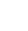
八年级上册物理期末考试测试卷（基础卷）（考试版）
（考试时间：90分钟 试卷满分：100分）
测试范围：苏科版八年级上册第1-5章。
第Ⅰ卷 选择题
一、选择题（本题共12小题，每小题2分，共24分。在每小题给出的四个选项中，只有一项是符合题目要求的）
1．（2021秋•裕华区校级期末）下列有关噪声的说法正确的是（ ）
A．开会时把手机调为静音是在人耳处减弱噪声
B．街道上的噪声监测设备可以减弱噪声
C．高速公路旁安装的隔音板是在传播过程中减弱噪声
D．关上窗户可以防止外界噪声的产生
2．（2021秋•兰州期末）如表给出了在一些介质中的声速，分析表格中的信息，可以得出的结论是（ ）
介质 | v（m/s） | 介质 | v（m/s）
空气（0℃） | 331 | 水（常温） | 1500
空气（15℃） | 340 | 冰 | 3230
软木 | 500 | 铜 | 3750
A．声音在铜中传播得最慢 B．声音在空气中的传播速度为340m/s
C．声音在固体中比在液体中传播得快 D．声速大小与介质的温度、种类有关
3．（2022春•姜堰区期末）北京冬奥会开幕式倒计时的24节气的运用，将中国传统文化发挥到了极致.下列节气，涉及物态变化的说法中，正确的是（ ）
A．“白露”节气，露的形成是液化现象，要放出热量
B．“谷雨”节气，雨的形成是汽化现象，要放出热量
C．“霜降”节气，霜的形成是凝华现象，要吸收热量
D．“大雪”节气，雪的形成是凝固现象，要吸收热量
4．（2021秋•成安县期末）图中表示水凝固图像的是（ ）
A．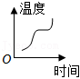 B．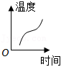 C．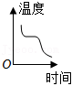 D．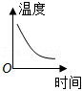

5．（2021秋•周至县期末）在地面上立一根木杆，根据不同时刻木杆影子的长短可以确定正南、正北方向。木杆的影子形成的原因是（ ）
A．光的反射 B．光的色散 C．光沿直线传播 D．光的折射
6．（2022•苏州模拟）如图所示，在水中A处有一条鱼，但岸上的人却看到这条鱼在B处，图的四幅光路图中，能正确说明产生这一现象原因的光路图是（ ）
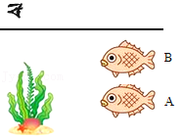
A．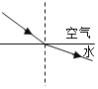 B．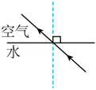 C．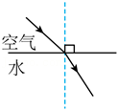 D．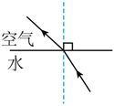
7．（2021秋•伍家岗区期末）2021年10月16日我国神舟十三号飞船成功对接了天和核心舱，实现了对接技术的新跨越。如图所示，对接时飞船和核心舱一起高速绕地球飞行，同时飞船缓慢靠近核心舱。我们说飞船缓慢，选择的参照物是（ ）
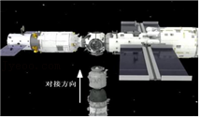
A．天和核心舱 B．地球 C．神舟十三号 D．月球
8．（2021秋•泰兴市期末）下述事例中，利用了红外线的是（ ）
A．验钞机验钞 B．自行车提示后面车辆的红色尾灯
C．激光测距仪测距 D．电视遥控器遥控电视
9．（2021秋•泰兴市期末）如图，烛焰在光屏上刚好成清晰的像。透镜不动，将蜡烛移至40cm刻度处后移动光屏，在光屏上能观察到（ ）
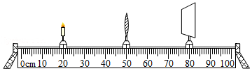
A．倒立、缩小的实像 B．倒立、放大的实像
C．正立、放大的虚像 D．大小变化的光斑
10．（2021秋•溧水区期末）冰壶运动是冬奥会比赛项目之一，冰壶被运动员掷出后，在冰面上减速滑行到停下的过程中，冰壶的平均速度与冰壶被掷出时的速度成正比，冰壶的滑行时间也与冰壶被掷出时的速度成正比。若冰壶以1.6m/s的速度被掷出时，在冰面上滑行了10m，则冰壶以3.2m/s的速度被掷出，在冰面上滑行的距离为（ ）
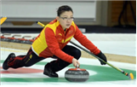
A．10 m B．20 m C．30 m D．40 m
11．（2022春•海淀区校级期末）一个凸透镜焦距是5cm，小明想利用此透镜当作放大镜看清邮票上的细微部分，则邮票到透镜的距离应（ ）
A．小于5cm B．等于5cm C．在5cm和10cm之间 D．大于10cm
12．（2022春•天府新区期末）AB是一条平直公路上的两块路牌，一辆匀速行驶的汽车由右向左经过B路牌时，一只小鸟恰自A路牌向B路牌匀速飞去，小鸟飞到汽车正上方立即折返，以原速率飞回A，过一段时间后，汽车也行驶到A。它们的时间与位置的关系如图所示，图中t₂＝2t₁，由图可知（ ）
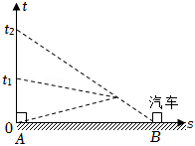
A．小鸟的速度是汽车速度的两倍 B．相遇时小鸟与汽车通过路程之比是3：2
C．小鸟飞行的总路程是汽车的1.5倍 D．小鸟和汽车在0～t₂时间内通过的路程相等
二、填空题（本题共10小题，每题2分，共20分）
13．（2022•东营二模）某同学在研究口琴的发声原理时，拆掉外壳，发现在气孔边分布着长短、厚薄都不同的一排铜片（如图所示）。吹口琴时，在气流的冲击下，铜片 发出声音。对不同气孔吹气，改变了声音的 ，在同一气孔处用不同的力度吹气，改变了声音的 。
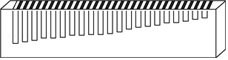
14．（2022秋•赣榆区校级月考）如图甲是探究“冰的熔化特点”的实验装置。图乙中读数方法正确的是 （选填“①”、“②”或“③”），温度计的示数是 ℃。
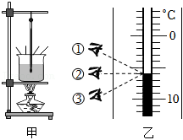
15．（2022秋•离石区月考）百米赛跑时，在终点的计时员 （选填“看到发令枪冒出烟雾”或“听到发令枪枪声”）开始计时更准确。原因是 。
16．（2022•南安市模拟）如图甲是一幅立在桌面上的漫画。透过水杯，漫画中的老鼠变“胖”了，还掉头奔向猫，如图乙。透过水杯看到的老鼠放大、左右对调的像，此现象的成因与 （选填“照相机”“投影仪”或“放大镜”）工作原理相同。要想老鼠变“瘦”一点，应适当将水杯 （选填“远离”或“靠近”）漫画。
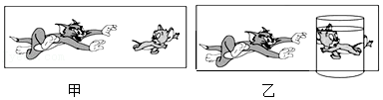
17．（2022秋•裕安区校级期中）如图所示，用A、B两刻度尺测同一木块的边长，就使用方法而言 尺不正确；较精密的测量结果是 mm。
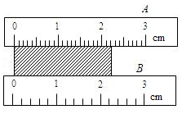
18．（2022•袁州区校级模拟）如图所示，是户外大型乐器——鸣响树，它是一种由不同长度、不同方向的钢管制成的。它发出的声音是由 振动产生的，由于钢管的长度不同，发出声音的 （选填“音调”“响度”或“音色”）不同。
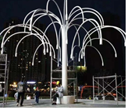
19．（2022•永丰县模拟）每年3月左右，部分南方地区会出现“回南天”，室外雾气茫茫，室内如同澡堂，墙体路面湿漉漉的（如图），这是由于暖湿气流在物体表面 （填物态变化）形成的。在北方部分地区，冬天窗户玻璃的 （选填“内”或“外”）表面会出现小冰晶。
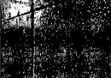
20．（2022秋•惠阳区校级期中）电影院里坐在不同位子上的观众都能看到银幕上的画面，是由于光在银幕上发生 反射的缘故；水中倒影是 形成的。若水池深1.3米，月亮离水面3.8×10⁵km，月亮在水池中的像距水面 。
21．（2022秋•金安区校级期中）如图所示，小丽同学将一个凸透镜正对太阳光，再把一张纸放在它的另一侧，改变透镜与纸的距离，直到纸上出现一个最小、最亮的光斑。小丽测出光斑到透镜中心的距离为20cm，这个光斑所处的位置就是该透镜的 ，它的焦距为 cm。
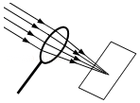
22．（2022•河南模拟）如图所示，是甲、乙两个物体同时从同一地点沿直线运动的s﹣t图象。1～2s内甲物体的速度为 m/s；2～4s内乙物体运动了 m；4～5s内，以甲物体为参照物，乙物体是 （选填“前进的”“静止的”或“后退的”）。
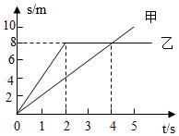
三．解答题（本题共8小题，共56分）
23．（2021秋•盱眙县期末）请画出AB通过小孔所成的像。
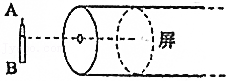
24．（2021秋•古县期末）如图所示，a、b是点光源S所发出的两条光线照射到平面镜之后所对应的反射光线。请根据平面镜成像的特点，画出点光源S和它的像S′的位置及两条对应的入射光线。
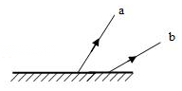
25．（2021秋•太仓市期末）科学探究是物理学科的重要组成部分，如下是“探究水沸腾时温度变化特点”的实验：
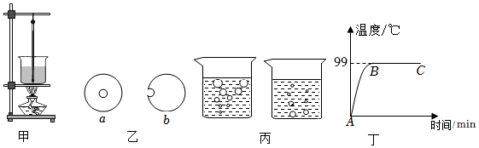
（1）实验室提供了一块比烧杯口稍大的圆形硬纸板，两名同学分别在硬纸板上剪出小孔a、b，以便将温度计通过小孔插入烧杯内的水中。如图甲所示，剪裁合适的是 （选填“a”或“b”），理由是 。
（2）实验时，向烧杯中倒入热水而不是冷水，这样做是为了 。
（3）图乙、丙是同学们在实验中观察到的两种不同的实验现象，其中图 是水沸腾时的情况。
（4）根据实验数据绘制出温度随时间变化的关系如图丁所示。分析该图可知水的沸点为 ℃，还可知水沸腾时的温度变化特点是 。
26．（2021秋•十堰期末）小雨在“测量小车平均速度”的实验中，用到如下实验器材：小车、秒表、长木板、小木块、金属片。
（1）为了完成实验，还需要的测量工具： ；
（2）经测量，s₁＝0.9m，s₂＝0.4m，小车从斜面顶端由静止下滑的过程中，秒表记录如图所示，则小车在s₃上的平均速度是 m/s；
（3）小车在运动过程中，经过全程s₁的路程中点时的速度为v₁，经过全程s₁的时间中间时刻的速度为v₂，则v₁ v₂（选填“＞”“＜”或“＝”）。
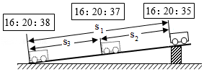
27．（2021秋•无为市期末）科学家为了探测台湾海峡某处的深度，向海底垂直发射超声波，经过0.12s收到回波信号，海峡中该处深度是多少米？（声音在海水中的传播速度是1500m/s）科学家发现这种方法是不能用来测量月球与地球的距离，为什么？

28．（2021秋•双滦区期末）已经测出自己正常步行时的速度是1.2m/s，从家门到校门要走15min，如果改骑自行车则需5min，问：
（1）从家门到校门的路程大约是多少？
（2）骑自行车的平均速度是多少？
（3）如果步行一半路程，骑车一半路程需用时多少秒？

29．（2021秋•启东市期末）为严惩酒后驾车，公安部出台了2020最新酒驾处罚标准，资料显示：一个人在正常情况下，遇到紧急情况时的反应时间为0.75s，而人饮酒后反应时间会延长，反应距离也将增加，如图所示，酒后驾驶的司机驾车以25m/s的速度匀速行驶，突然发现前方90m处有紧急情况，经过一段反应时间（反应时间内汽车仍以原来的速度行驶）后开始紧急制动刹车，经过3s制动，汽车滑行40m撞倒障碍物后停止。求：
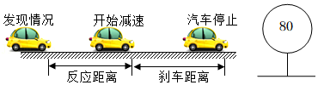
（1）该酒后司机在反应时间内车前行的距离；
（2）从发现情况到完全停止的这段时间内，汽车的平均速度；
（3）若该路段设有如图的交通标志，请计算说明该司机有无涉嫌超速驾驶。

30．（2021秋•新兴县期末）阅读下列材料，并回答问题：
城市噪声来源有工业噪声、交通噪声和生活噪声，控制措施有将噪声严重的工厂迁出市区；对噪声大的机器安装消声器并限制使用；未安装消音设备的机车不得驶入市区；在市区内规划安静小区，不安装高音喇叭，车辆尽量少鸣喇叭；积极搞好城区绿化植树，宜用多孔建筑材料，加强隔音；此外，在市区有关地段如闹市区等处设立噪声监控及分贝数显示装置，以加强对噪声的控制，同时加强每个公民控制噪声的环保意识，不制造噪声并增强自我保护；为防止噪音干扰，有些居民戴着耳罩休息。
问题：
（1）这里噪声是指 。
（2）阅读上述材料，从材料中得知控制噪声采取的措施是在 处减弱；在 过程中减弱；在 处减弱。



